Anvisninger til Poprock-arrangement ”Basketcase”

treklangsmedstemmer.

- Ret dine fejl fra forrige aflevering.
- Lav treklangsmestemmer: Følg Frits anvisninger takt 17-19 + korsvar takt 19-20.
- Gentag samme treklangsmedstemmer takt 21-23, nu med ny tekst - som den fremgår i lead vokal.
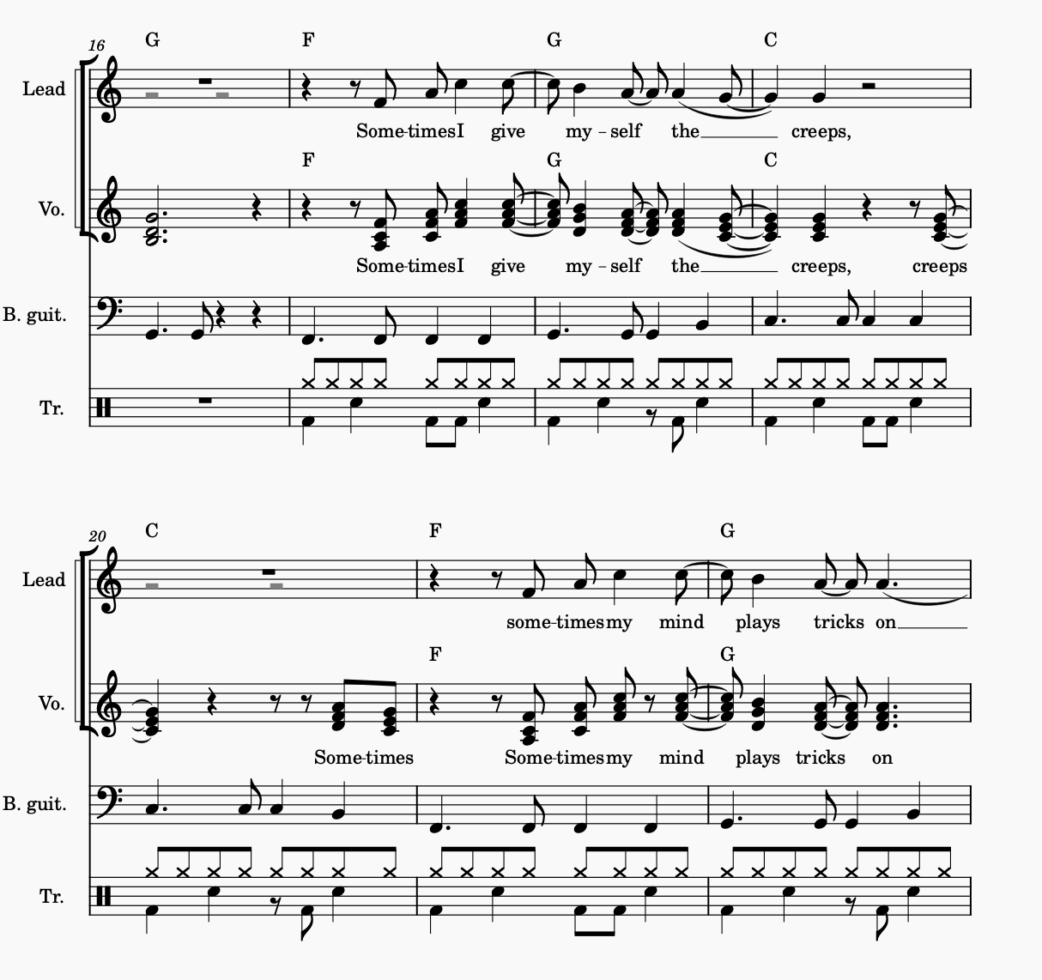

- Tilføj eget trestemmig korsvar i takt 23-24.
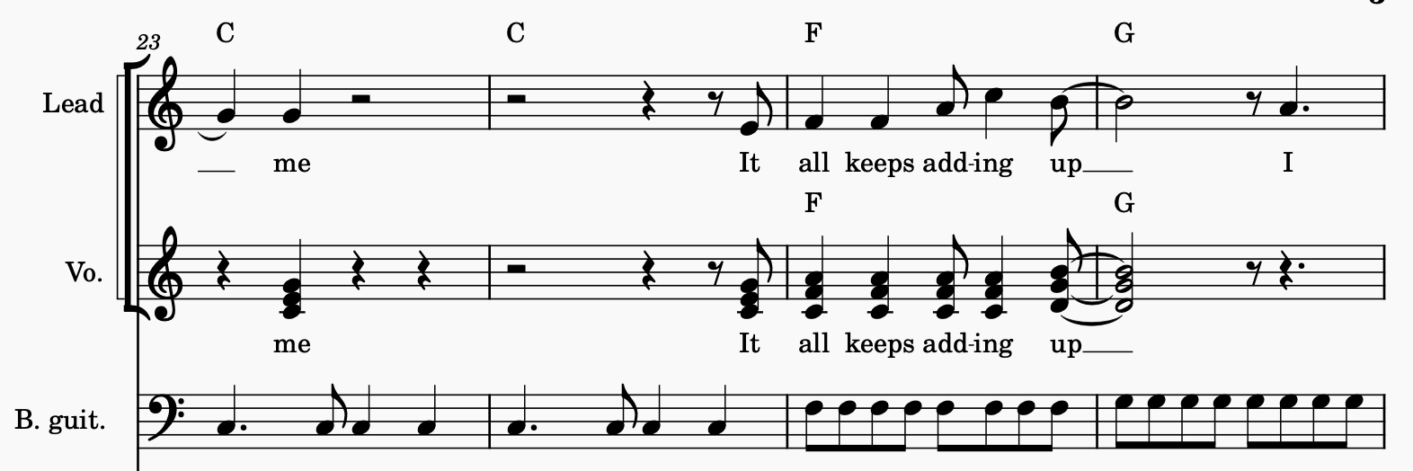

- Lav egne treklangsmedstemmer i takt 29-31. Sæt gerne enkle trommer på.

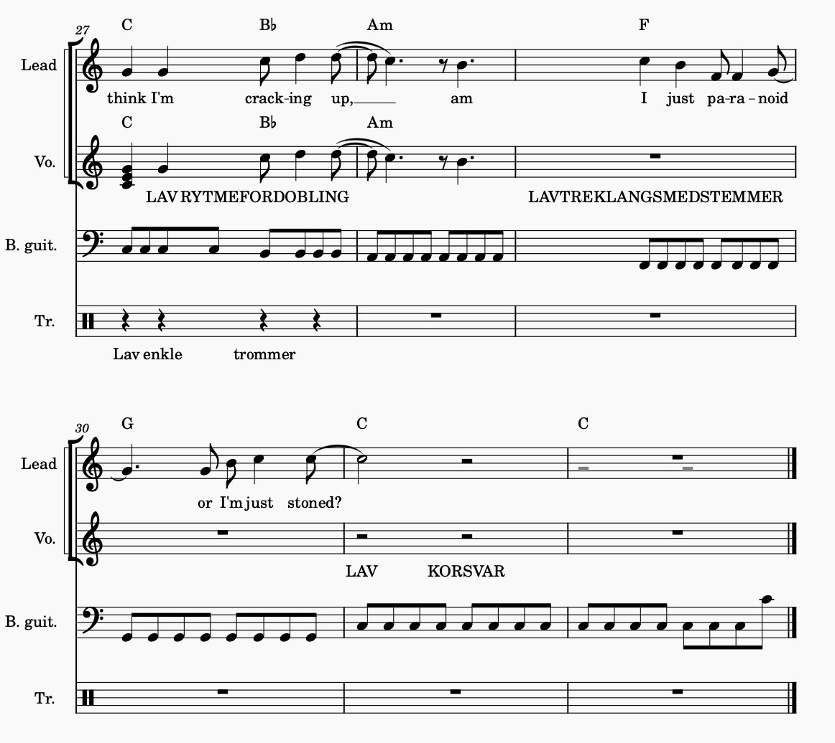

- Lav korsvar takt 31-32

